NOM : |  | Classe | Note | TECHNOLOGIE
Prénom : |  | 5e | /₁₀ | CONTROLE
Les plans d’une maison
Compétences : | Relever des dimensions sur l'objet technique réel et les adapter à la réalisation d'une maquette ou d'un plan.

1 - Les différentes représentations en architecture :
A l’aide du document n°1, compléter le tableau ci-dessous (copier/coller autorisé)
Plan | Nom | Description
 | Plan de charpente
 | Plan de situation
 |  | Montre l’architecture générale de la maison
 | Plan des pièces
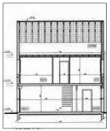
 |  | Permet de voir la maison en trois dimensions

2 – Lecture d’un plan de masse
Le permis de construire doit contenir un plan de masse, c’est-à-dire un croquis coté du terrain à bâtir, à une échelle comprise entre 1/200 et 1/1000. Ce croquis doit comporter un certain nombre de précisions concernant :
- le terrain : limites, orientation, dimensions,
- la construction : implantation, dimensions,
- les superficies : du terrain, de la construction,
- les terrains voisins : propriétaire, bâtis ou non bâtis,
- les repères cadastraux.
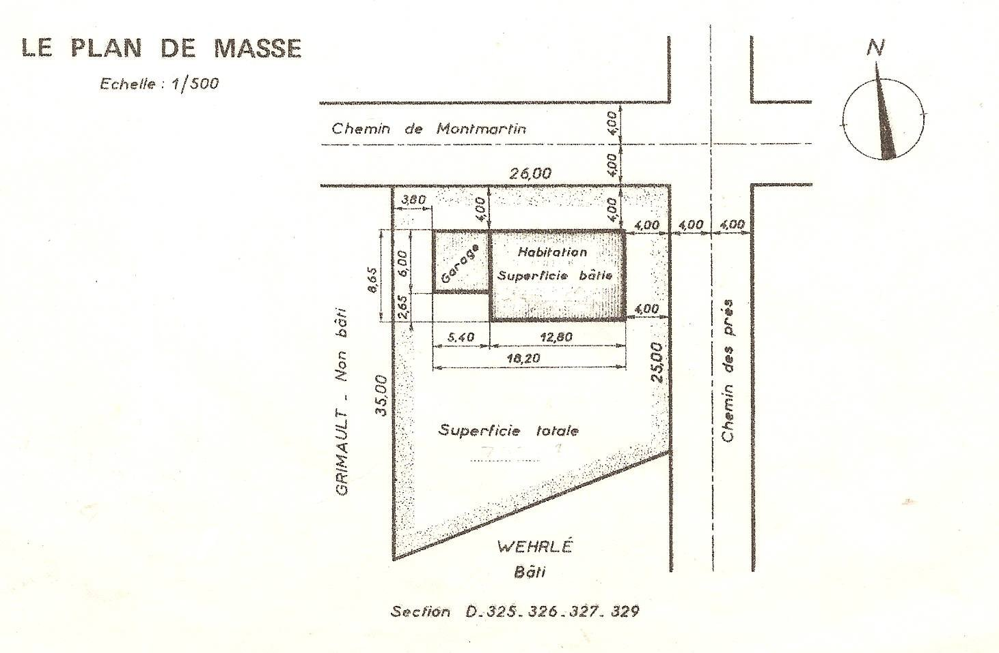
Répondre aux questions suivantes :
- Le terrain a la forme d’un trapèze. Ses dimensions réelles sont les suivantes :
- Hauteur :
- Petite base :
- Grande base :
- La construction projetée comporte une partie habitation et une partie garage.
- Longueur total de l'habitation :
- Largeur de l'habitation :
- Longueur du garage :
- Largeur du garage :

3 – Lecture d’un plan de pièces :
A l’aide des documents n°2, compléter le tableau suivant : (ne pas oublier l’unité de mesure)
Echelle :
Nombre de pièces :
Nombres de pièces habitables (salon, chambres, bureau, séjour) :
Nombre de chambres :
Nombre de terrasses :
Nombre de placards :
Nombre de douches
Nombre de WC
Nombre de portes intérieures :
Longueur de la maison + terrasse :
Largeur de la maison + terrasse :
Longueur de la chambre1 :
Largeur du bureau :
Largeur de l’arrière-cuisine :
Longueur du garage :
Largeur du couloir (dégagement) :
Longueur de la baignoire :
Largeur de la porte d’entrée :
Largeur de la douche :
Largeur de la porte-fenêtre du salon :
Hauteur de la fenêtre de la chambre1 :
Hauteur de la fenêtre de la salle de bains :
Epaisseur des murs du garage :
Epaisseur du mur extérieur du salon :
Epaisseur du mur séparant le salon et le garage :
Epaisseur du mur séparant le bureau du séjour :
Surface du garage :
Surface du bureau :
Type de chauffage :
Type de porte de garage :

